מבוא לתקשורת חזותית 10/1/2017

ניתוח יצירה- 'גרניקה' של פבלו פיקאסו

תום חסון, דין מרקוס ובר גבאי

**רקע**: גרניקה היא ציור שחור-לבן שצויר בשמן על ידי פבלו פיקאסו בשנת 1937. הוא מתאר את המקרה הטראגי של הפצצת גרניקה באפריל 1937, בזמן מלחמת האזרחים בספרד, על ידי הנאצים, ומשקף דרכו לא רק את המקרה, אלא גם את תחושות הכאב והסבל שמשותפות לכל המלחמות. היצירה הושפעה מהציור "[ניצחון המוות](https://upload.wikimedia.org/wikipedia/commons/thumb/6/66/Thetriumphofdeath_3051x2161.jpg/675px-Thetriumphofdeath_3051x2161.jpg)".

**פרשנות עובדתית**: הציור צויר בגוונים של שחור, לבן ואפור בלבד, לשם הזדהות עם תצלומי העיתון שתיעדו את האירוע, שעל פיהם עלה רעיון הציור לראשונה. סגנון הציור משלב כמה מהסגנונות של פיקאסו: קוביזם בעל אופי של קולאז', קיטוע ועיוות מטמורפוזי. הציור מתאר סצנה כוללת בתוך חדר, כאשר כל האלמנטים מוארים על-ידי הנורה שנמצאת במרכז התמונה למעלה. בספרדית נורה נקראת "בומבילה", שמזכירה גם את המילה פצצה.

בציור לא מתוארים מטוסי קרב או פצצות ופגזים, אלא רק אזרחים פשוטים. כל דמות נושאת עמה משמעות סמלית מסורתית-

* אם המחזיקה את בידיה את בנה המת- תזכורת לציורי 'פיאטה' (שם כולל ליצירות שנושאן הן מרים מחזיקה את בנה המת ישו, לאחר שהורד מהצלב).
* אישה המחזיקה לפיד- תזכורת לפסל החירות בניו יורק
* חייל מת האוחז בחרבו השבורה- סמל לגבורה
* סוס גוסס בזעקה- לפני המאה ה-20, סוסים ביצירות נהגו לסמל פאר ויוקרה. בציור זה פיקאסו הציג את האנטי תזה והצליח למוסס את היופי שבניצחון.
* ראש השור- סמל המזוהה עם ספרד שניתן לפרשנויות שונות כמו כוחות הרשע.

בכל הדימויים ביחד, בולטים סבלם וכאבם המשותף של בני האדם ובעלי החיים- פיותיהם פעורים, פניהם מפוחדות וחלקם מתים או גוססים. הדמויות הנשיות כולן מעוותות- גופן שבור ומפורק באלימות שמדגישה את הזוועה.

בציור ניתן להבחין ב-2 מקורות אור- עששית ונורת חשמל. הם מבטאים בציור 2 עולמות מנוגדים:

* העששית מרמזת על חיים פשוטים וכפריים
* נורת החשמל מסמלת את הקדמה הטכנולוגית, אך מצוירת כשהיא מוקפת בחודים המסמלים הרס ולאו דווקא קדמה.

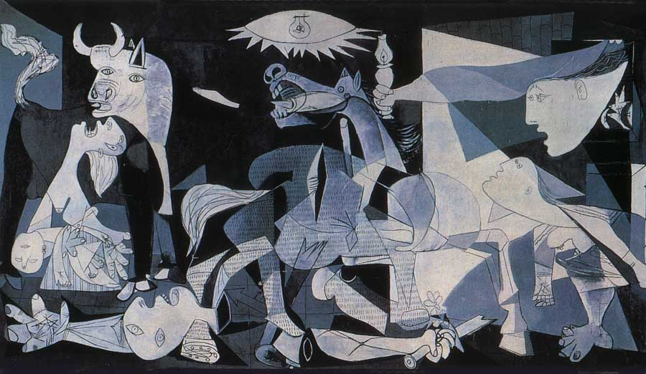**פרשנות אישית**: כשאנחנו ראינו את הציור ישירות החלטנו לבחור בו, ראינו בו מן המציאות שלנו כיום, ברחבי העולם ובישראל בפרט. אנו חיים באיום תמידי, מחלוקות עצומות ומלחמות בלתי פוסקות. הפן שמציג את הטכנולוגיה- העששית ונורת החשמל בעיקר הסבו את תשומת ליבנו כי על אף שזהו ציור בן 80 שנה, המצב לא השתנה והטכנולוגיה ממשיכה להוות קידמה אך גם כן איום מהותי ופוטנציאל להרס. האלמנטים בתמונה- האם המחזיקה בידיה את בנה המת, חייל מת האוחז בחרב שבורה, גם הם יצרו בנו הזדהות- מלחמות קורות סביבנו כל הזמן, ומאז שואת היהודים, שואות ממשיכות לקרות ברחבי העולם גם ברגע זה. אימהות שמאבדות את ילדיהן תחת משטרים דיקטטוריים שמחסלים את המתנגדים או מגזענות טהורה, וחיילים שמתים כדי להגן על ארצם- מצב שנמצא מסביבנו מדי יום ביומו.